13.04.24
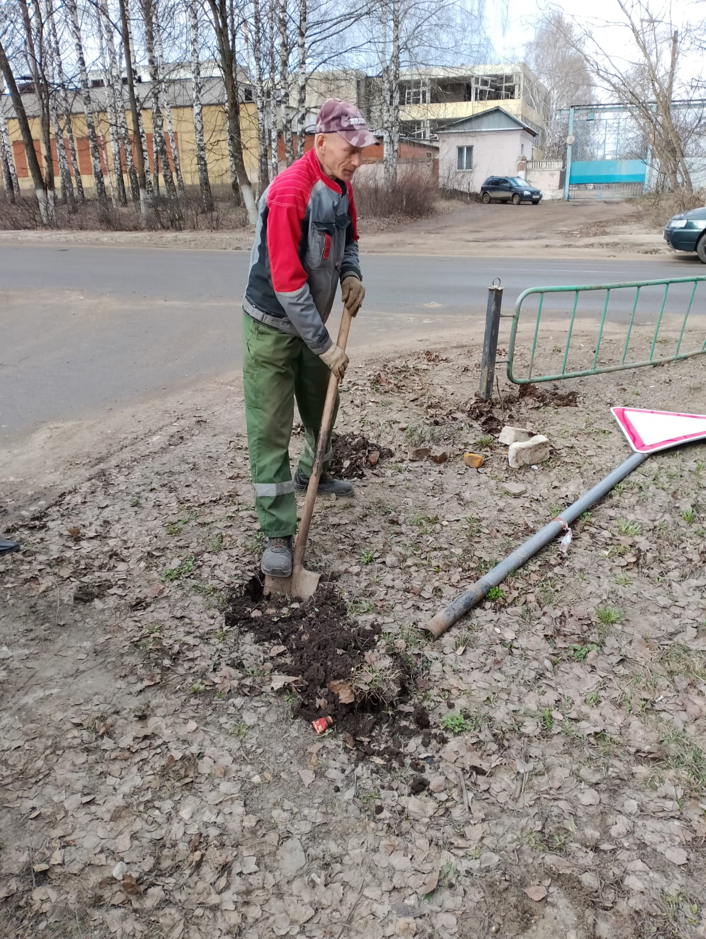
Установка знака по ул. Петрова
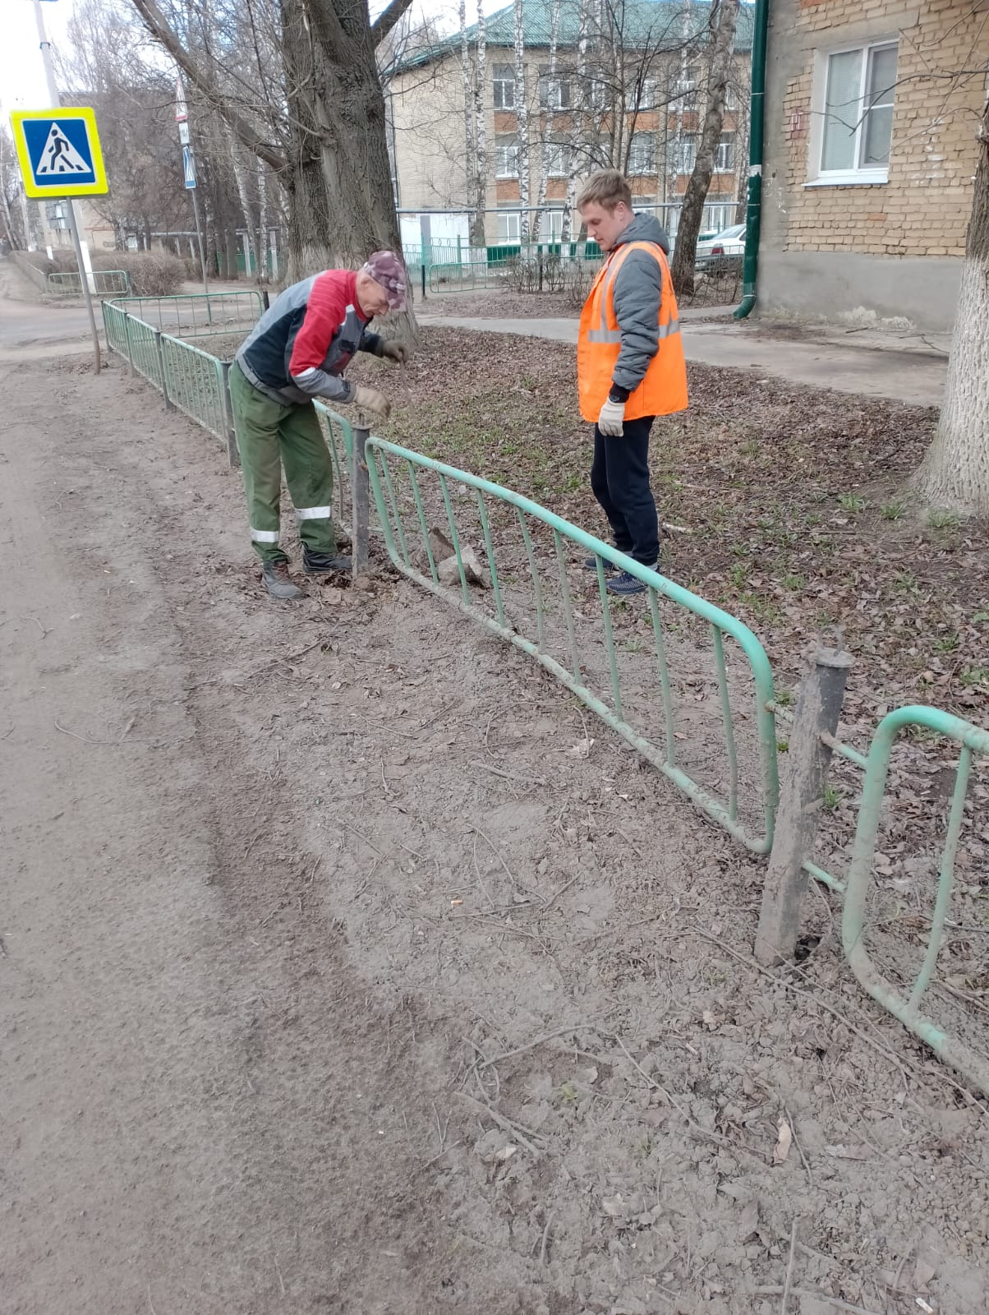
Ремонт ограничений по ул. Петрова
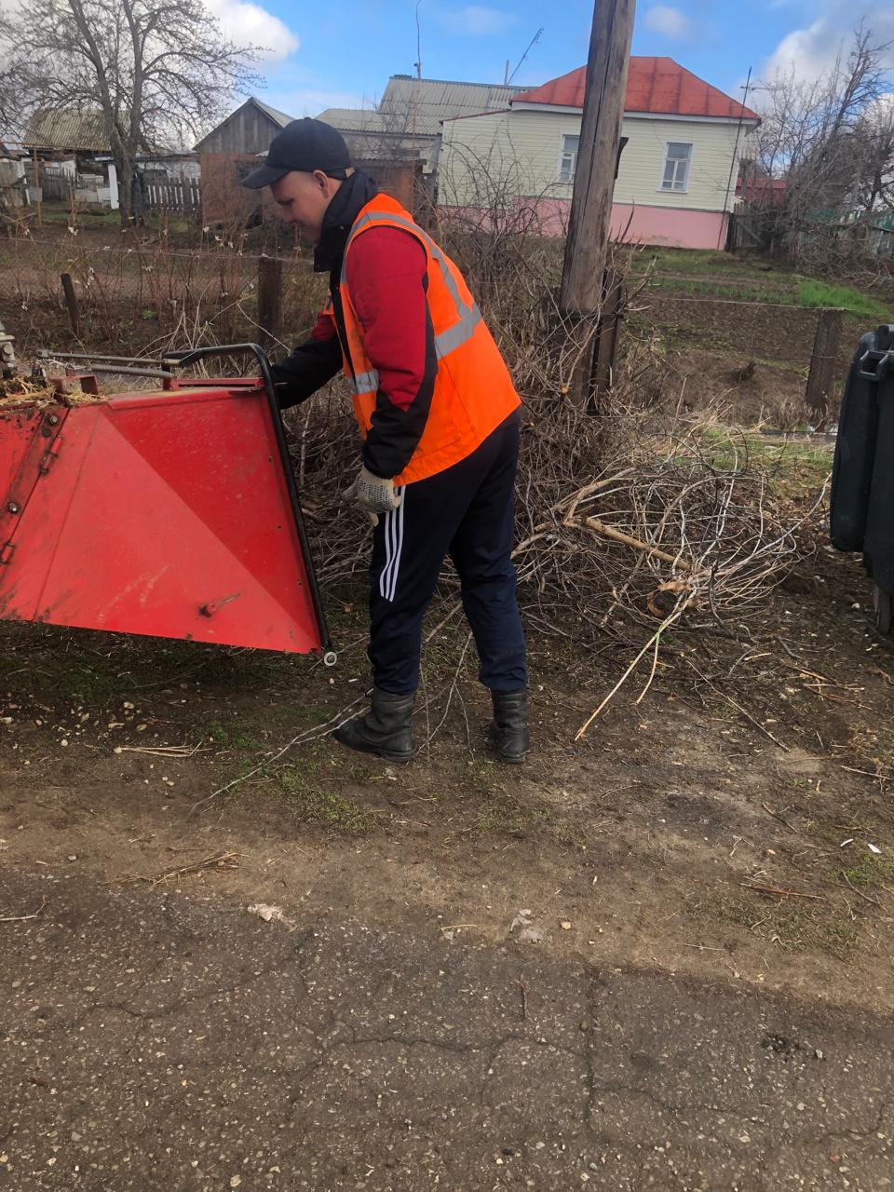
Погрузка веток ул. Луначарская, Советская, Дзержинского, Локомотивная, Зелёная
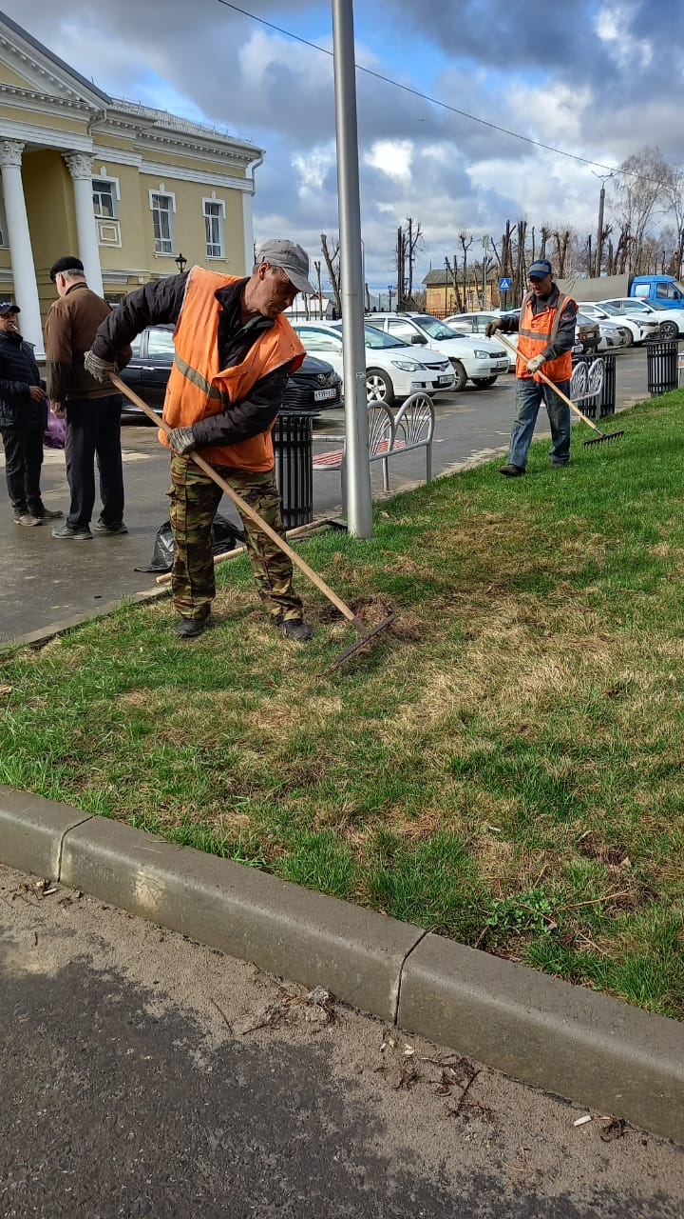
Уборка по ул. Революции 1905 г. детская пл. сквер, аллея

